FASTENZEIT 2025
40 Tage mehr oder weniger?

I I I I I I I I I I I I I
I I I I I I I I I I I I I
I I I I I I I I I I I I I
I I I I I I I I I I I I I
I I I I I I I I I I I I I
I I I I I I I I I I I I I

FASTENZEIT 2025
40 Tage mehr oder weniger?

I I I I I I I I I I I I I
I I I I I I I I I I I I I
I I I I I I I I I I I I I
I I I I I I I I I I I I I
I I I I I I I I I I I I I
I I I I I I I I I I I I I
Fastenzeit 2025 – 40 Tage mehr oder weniger

Die Schüler:innen eines Jahrganges überlegen sich „WENIGER“ oder „MEHR“ in der Fastenzeit und schreiben ihre Ergebnisse in die leeren Felder. Die strichlierten Linien werden eingeschnitten.
Die „WENIGER oder MEHR - Blätter“ werden in den anderen Klassen ausgeteilt.
Jedes Kind entscheidet sich selbst, welches der „WENIGER“ oder „MEHR“ Ideen es eine Zeitlang versuchen möchte. Sie reißen oder schneiden ihr „Projekt“ ab und geben es z.B. in die Handyhülle zur Erinnerung.

Beispiele:

weniger Handy
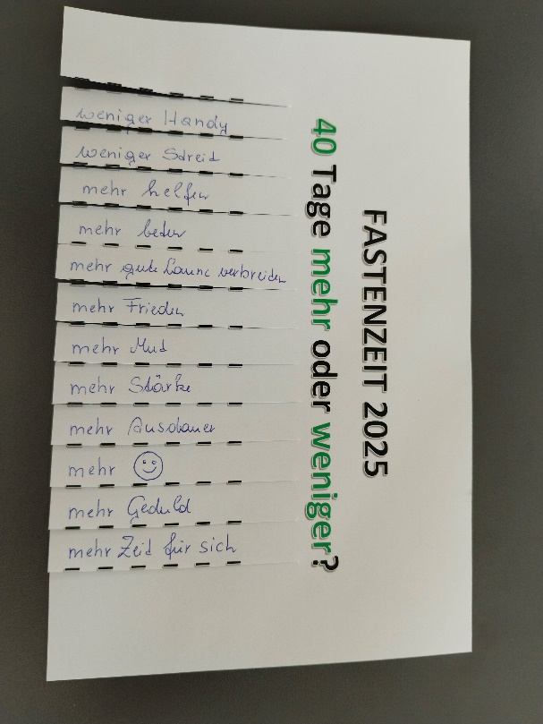
weniger zocken
weniger Süßes
weniger Streit
mehr helfen
mehr beten
mehr glauben
mehr gute Laune verbreiten
mehr Frieden
mehr Geduld
mehr Kraft
mehr Verständnis
mehr Mut
mehr Stärke
mehr lernen
mehr Ausdauer
mehr lächeln

